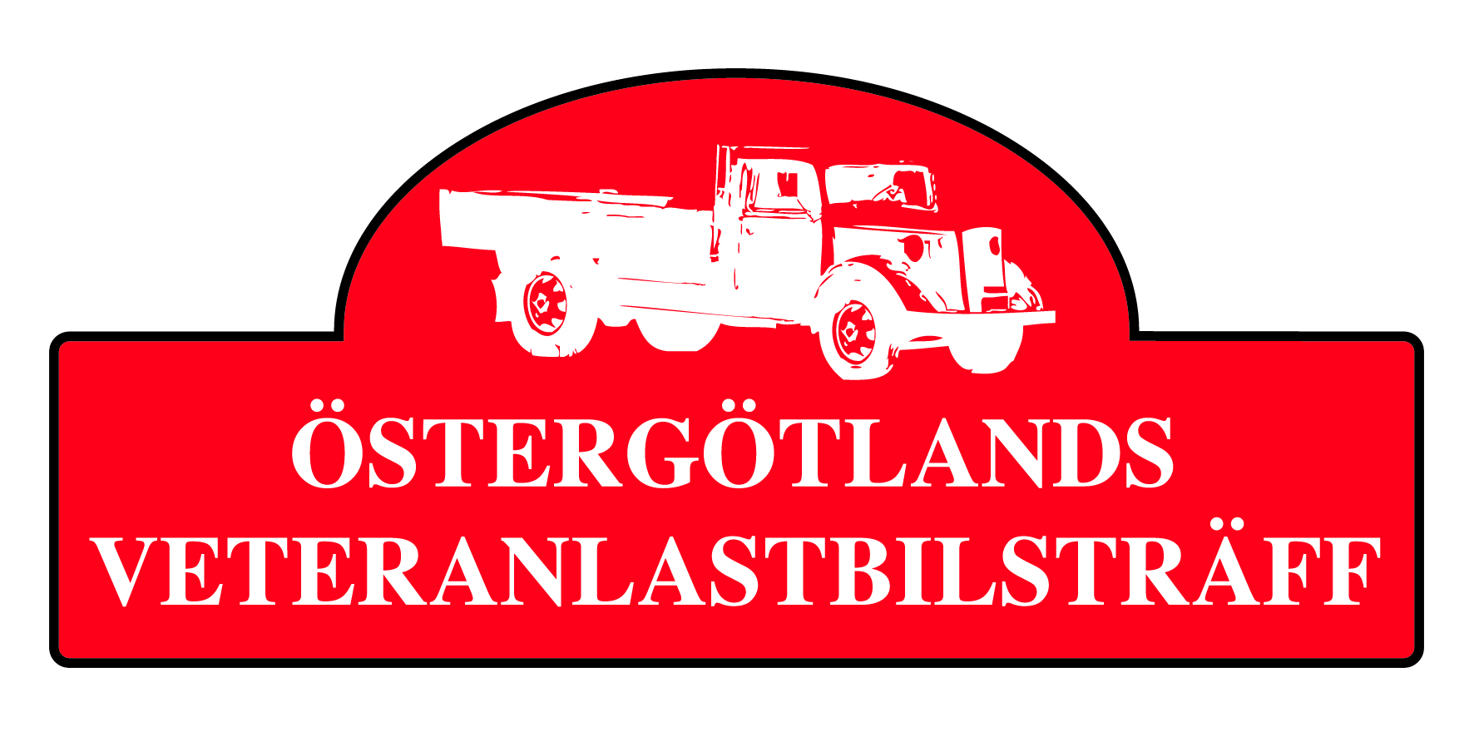
Träffar under 2018
Lördagen den28 april veteranmarknad och lastbilsträff Truck och Krantjänst Norra Ryds Industriområde i Skövde.
Söndagen den 30 april samkväm och måndag 1 maj Svartå träffen vid Svartå Bruksområde.
Lördagen den 5 maj Tungarallyt väst med start vid Scania Arendal mål vid Volvo museet.
Lördagen den 12 maj Smålandsrundan i Skillingaryd och veteranmarknad.
Fredag och lördag 11-12 maj Stockholms truck meet.
Lördagen den 26 maj Östergötlands Veteranlastbilsträff vid Finnvedens lastvagnar Vimmerby
Lördagen den 26 maj Sandsjörundan i Konga för fordon upp till 1980.
Nationaldagen 6 juni Skänninge.
Lördagen den 16 juni Myrbergsrallyt i Norberg.
Lördagen den 30 juni och Söndag den 1juli veteranträff i Magnor i Norge.
Fredag och lördag 6-7 juli Trucking old schol High Chaparall Kultorp.
Torsdag och fredag 12-13 juli Old trucks on track Ring Knutstorp Kågeröd.
Lördag och söndag 3-4 augusti motorns dag i Målilla
Lördagen den 18 augusti Sundets pärla Helsingborg.
Onsdag till lördag 22--25 augusti Elmia mässan Jönköping.
Fredag den 31 augusti och lördag den 1 september Änglarundan i Ängelholm.
Någon lördag i mitten av september brukar tunga rallyt i Södertälje vara men vi har inget datum ännu.
Någon lördag i okt brukar det vara skördefest i Källebäcken i Habo info senare
Ring Lars-Berne Andersson 0703367738 om samåkning till träffar.

